Перечень муниципального имущества, предназначенного для передачи в пользование субъектам малого и среднего предпринимательства и самозанятым гражданам
Егорлыкского сельского поселения

№ | Наименование имущества | Адрес | Площадь | Кадастровый номер | Характеристика* | Фото**
1. | Нежилое помещение | Егорлыкский р-он, х. Изобильный, ул. Ростовская, д. 14 помещение № 3 | 20,4 | 61:10:0040101:1045 | Нежилое помещение, общей площадью 20.4 кв.м, этаж:1 | 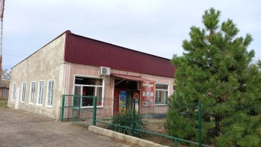  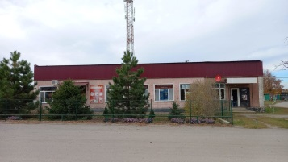
2. | Земельный участок | Егорлыкский р-он, Егорлыкское сп, ст. Егорлыкская, ул. Девяткова, 14 | 566 | 61:10:0100183:686 | Земельный участок, категория земель: земли населенных пунктов, вид разрешённого использования: земельные участки, предназначенные для размещения объектов торговли, общественного питания и бытового обслуживания. | 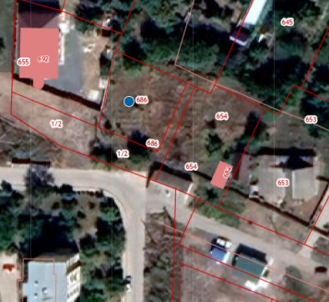  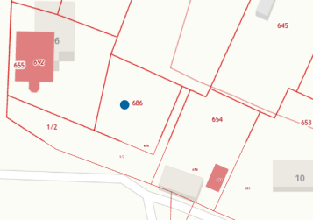
3. | ГТС №1 | Егорлыкский район, 4,1 км восточнее х. Изобильный | 136 | 61:10:0000000:3900 | Гидротехническое сооружение, длина 136 м., средняя ширина 6 м, средняя высота 3,50 м | 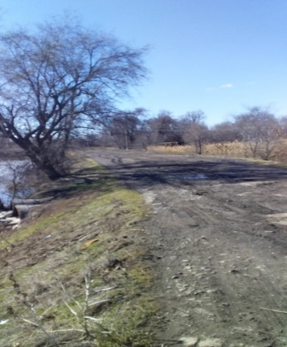  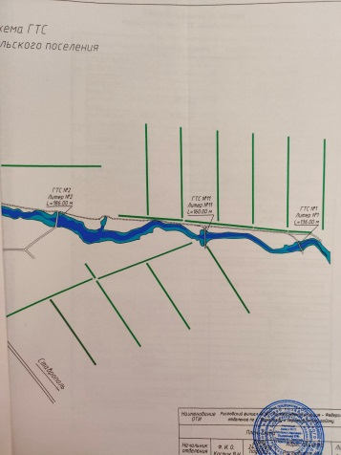
4. | ГТС № 2 | Егорлыкский район, 1 км восточнее х. Изобильный | 186 | 61:10:0000000:2670 | Гидротехническое сооружение, длина 186 м., средняя ширина 11 м, средняя высота 3,50 м | 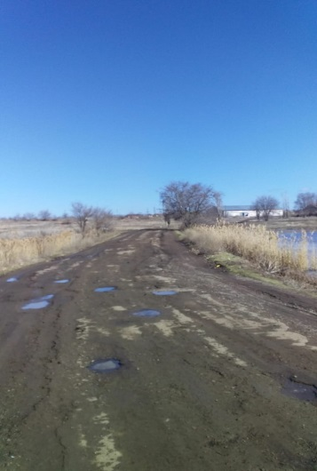
5. | ГТС № 11 | Егорлыкский район, 1 км восточнее х. Изобильный | 136 | 61:10:0000000:3899 | Гидротехническое сооружение, длина 160 м., средняя ширина 6,20 м, средняя высота 3,50 м | 